TSNmoodle: Der Einstieg
Um auf die Lernplattform TSNmoodle zu gelangen, öffnen Sie die Website des Tiroler Bildungsservice: http://www.tibs.at
Klicken Sie links unter „Quicklinks“ auf „ePortal TIROL“ (Abbildung 1).
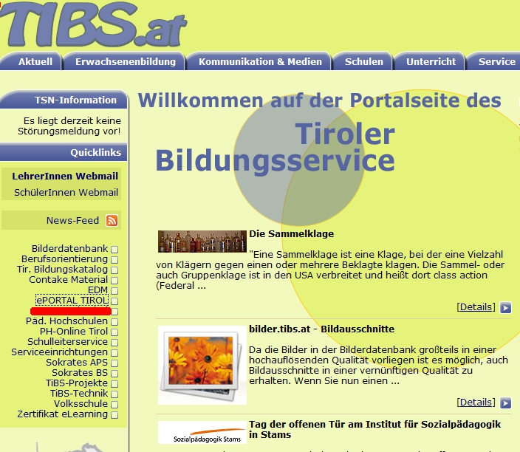 Abbildung 1
Melden Sie sich an, indem Sie Ihren Benutzernamen (derselbe, den Sie für Ihr Webmail verwenden) und Ihr Passwort eingeben (Abbildung 2).
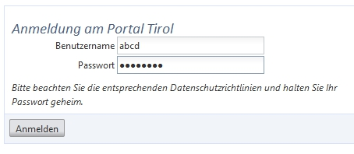Abbildung 2
Klicken Sie anschließend im Bereich „Meine Anwendungen“ auf „TSNmoodle E-Learning Plattform“ (Abbildung 3).
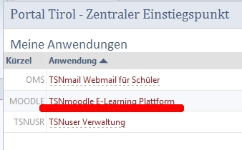Abbildung 3
Sie gelangen zu einer Übersicht über Ihre Kursbereiche (Kursbereich Ihrer Schule, Kursbereich Neue Mittelschule Tirol …).
Unter „Meine Kurse“ (linke Seite) werden Ihnen in alphabetischer Reihenfolge diejenigen Kurse angezeigt, in die Sie eingeschrieben sind (Abbildung 4).
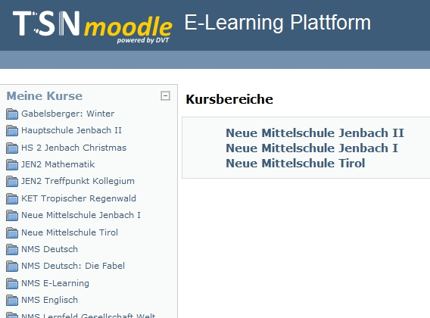Abbildung 4
Durch einen Klick auf den gewünschten Kursbereich Ihrer Schule gelangen Sie zu einem Überblick über den Standardkurs Ihrer Schule und die Kursunterbereiche (z.B. Kursbereich für Schüler, Kursbereich für Lehrer). Diese Unterbereiche sind mit Ordnern vergleichbar, in denen sich weitere Kurse befinden (Abbildung 5).
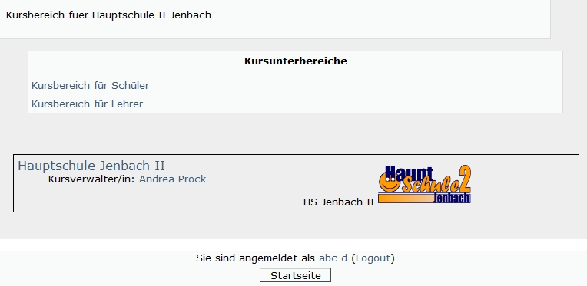Abbildung 5
In einem Kursunterbereich (vgl. Ordner) können sich neben einer Liste von Kursen weitere Unterbereiche (vgl. Ordner) befinden (Abbildung 6).
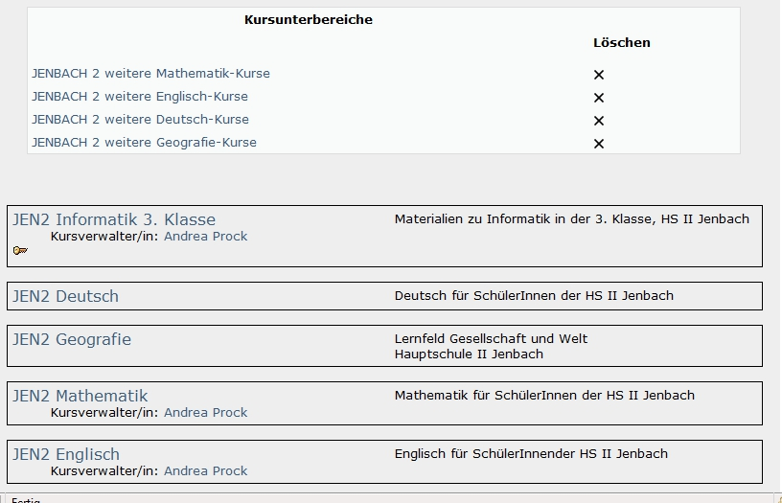Abbildung 6
Durch einen Klick auf eine Kursbezeichnung (z.B. JEN2 Mathematik), öffnen Sie den jeweiligen Kurs.
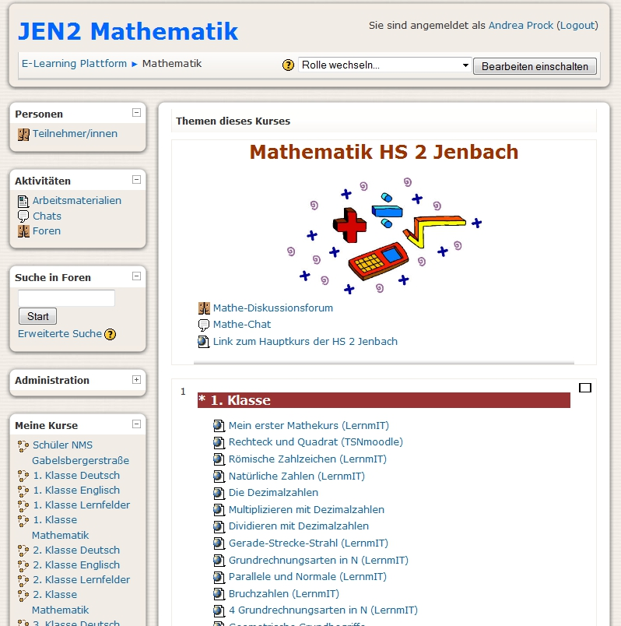Abbildung 7

Abhängig von den Ihnen zugewiesenen Rechten bzw. Rollen können Sie verschieden Funktionen ausführen.
AdministratorIn: (Kustoden, TSNmoodle-Schuladministratoren)
Haben alle Rechte für den Kursbereich der Schule
KurserstellerIn: (Kustoden, TSNmoodle-Schuladministratoren)
Können Kurse erstellen und in ihnen unterrichten.
LehrerIn:
Haben alle Rechte innerhalb eines Kurses.
LehrerIn ohne Editorrecht:
Können in den Kursen nur unterrichten und Bewertungen durchführen.
SchülerIn:
Können nur Aktivitäten durchführen aber keine Kursinhalte verändern.
Gast:
Hat keine Rechte.

